ICS 35.240.01
DB3205
CCS L 72

苏州市地方标准

DB3205/T XXX.1—2025
政务数据资源级联规范
第1部分：总体框架
Specification for cascade of government data resources—
Part 1:Framework

2025-XX-XX发布 2025-XX-XX实施
苏州市市场监督管理局 发 布
目 次
前言 II
引言 III
1 范围 1
2 规范性引用文件 1
3 术语和定义 1
4 总体要求 2
5 级联架构 2
5.1 总体架构 2
5.2 技术架构 3
6 职责分工 4
6.1 市级政务数据运行管理机构 4
6.2 区县政务数据运行管理机构 5
6.3 政务管理和服务机构 5
7 区县政务数据资源级联流程 5
7.1 目录级联 5
7.2 资源级联 5
8 市级政务数据资源级联流程 6
8.1 目录级联 6
8.2 资源级联 6
9 政务数据资源共享交换流程 6
9.1 跨部门共享交换 6
9.2 跨层级共享交换 7
9.3 跨区域共享交换 8
参考文献 9

前 言
本文件按照GB/T 1.1—2020《标准化工作导则 第1部分：标准化文件的结构和起草规则》的规定起草。
本文件是DB3205/T ***《政务数据资源级联规范》的第1部分。DB3205/T ***已经发布了以下部分：
——第1部分：总体框架。
请注意本文件的某些内容可能涉及专利。本文件的发布机构不承担识别专利的责任。
本文件由苏州市数据局提出、归口并组织实施。
本文件起草单位：苏州市相城区信息中心、苏州市相城数字科技有限公司。
本文件主要起草人：谢景超、陈征、欧阳阳、陈杰、单晗彧、高双、黄云。

引 言
政务数据资源是指各级政务部门在履行职责过程中依法采集、生成、存储、管理的各类数据集合。规范政务数据资源级联过程，对推动数字政府建设、提高数据交换效率、简化部门之间的协作流程具有重要意义。DB3205/T ***《政务数据资源级联规范》旨在确立政务数据资源级联的工作准则，拟由三个部分组成。
——第1部分：总体框架。目的在于确立级联架构信息、职责分工、市/区县两级政务数据资源级联的主要流程以及共享交换流程。
——第2部分：级联对接流程。目的在于规范级联对接的细化流程。
——第3部分：级联接口规范。目的在于确立级联上行和级联下行的具体接口标准。

政务数据资源级联规范 第1部分：总体框架
  - 范围
本文件规定了市级与各县级市（区）（以下简称“区县”）两级政务数据资源级联的总体框架，明确了政务数据资源级联过程中各参与方的职责分工、市/区县两级政务数据资源级联的主要流程以及共享交换流程。
本文件适用于指导政务数据资源级联的行为和过程，不适用于涉及国家秘密等受保护数据的交换和共享。
  - 规范性引用文件
下列文件中的内容通过文中的规范性引用而构成本文件必不可少的条款。其中，注日期的引用文件，仅该日期对应的版本适用于本文件；不注日期的引用文件，其最新版本（包括所有的修改单）适用于本文件。
GB/T 39477 信息安全技术 政务信息共享 数据安全技术要求
DB32/T 4040.1 政务大数据 数据元标准 第1部分：总则
DB32/T 4040.2 政务大数据 数据元标准 第2部分：公共数据元
DB32/T 4608.2 公共数据管理规范 第2部分：数据共享交换
  - 术语和定义
下列术语和定义适用于本文件。
3.1
政务数据资源共享交换枢纽 government data resources sharing and exchange hub
依托电子政务外网构建的核心枢纽，旨在满足各级政务管理和服务机构跨区域、跨部门、跨层级的数据共享需求。支持政务管理和服务机构发布资源，并实现资源的检索、申请和订阅功能，是开展非涉密政务数据资源共享交换的枢纽。
注：以下简称“共享交换枢纽”。
3.2
级联 cascade
市、区县两级共享交换枢纽之间按照既定规则和流程，开展政务数据传递、关联及共享的过程。
3.3
机构前置节点 institution front node
部署在政务管理和服务机构侧，与本级共享交换枢纽对接，用于交换和共享数据的软硬件设施。
[来源：DB32／T 4608.2，3.4]
3.4
机构前置库 institution front database
部署在政务管理和服务机构侧，连通机构前置节点，与机构业务库桥接的独立数据库。
[来源：DB32／T 4608.2，3.5]
3.5
中心前置节点 center front node
部署在市、区县两级共享交换枢纽侧，用于接收和共享数据的软硬件设施。
[来源：DB32／T 4608.2，3.6]
3.6
中心前置库 center front database
部署在市、区县两级共享交换枢纽侧，连通中心前置节点，用于接收和共享数据的独立数据库。
[来源：DB32／T 4608.2，3.7]
  - 总体要求
本文件的总体要求是为政务数据资源的级联提供统一的标准和框架。通过本文件的实施，推动市级及各区县政务部门能够规范、高效、安全地进行数据资源的整合、共享和交换。具体要求如下：
- 数据整合与互联互通。各级政务部门按照统一的目录标准对数据进行整合，实现市级与区县级共享交换枢纽之间的互联互通，实现跨部门、跨层级、跨区域的数据共享；
- 数据目录和资源的标准化。共享和交换的数据符合统一的元数据标准，保障数据目录的完整性、准确性和一致性；
- 数据安全与合规管理。在数据交换过程中，各方严格遵守国家和地方政府的法律法规，特别是关于数据安全、个人隐私保护、信息加密与防篡改等方面的要求；
- 技术支持与枢纽建设。提供健全的技术支持和共享交换枢纽，确保各方能够顺利进行数据交换、更新与维护；
- 持续更新与动态优化。本文件应根据技术发展、政策变化及实际需求进行定期更新，确保标准的先进性与适应性。
  - 级联架构
    - 总体架构
共享交换枢纽体系由市共享交换枢纽、区县共享交换枢纽两级平台组成，并且满足GB/T 39477中共享数据交换安全要求。两级共享交换枢纽横向连通所辖区域政务部门的政务数据资源，通过级联实现纵向两级平台对接，整体形成横向联动、纵向贯通的数据共享交换体系。总体框架图见图1。
政务数据资源共享交换场景说明如下：
- 市/区县本级跨部门共享交换，实现市/区县各部门之间资源申请、数据共享交换。例如：市公安局申请市民政局的资源；
- 跨层级共享交换，实现市、区县两级部门资源申请、数据共享交换。例如：区县民政局申请市公安局的资源；
- 跨区域共享交换，实现跨区县间的资源申请、数据共享交换。例如：区县民政局申请其他区县民政局的资源。
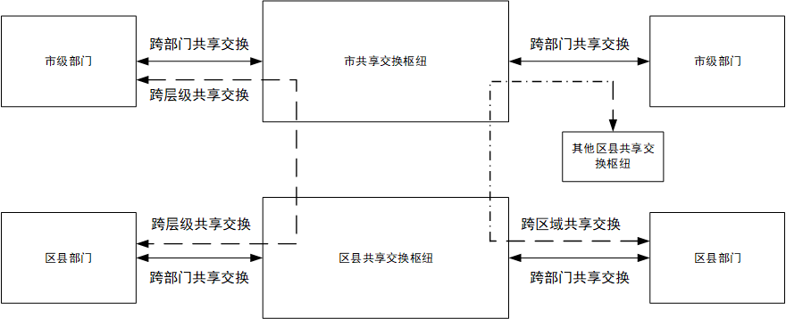
图1 总体框架图
    - 技术架构
各级共享交换枢纽由数据归集系统、数据目录系统、共享门户系统、中心交换区构成。数据归集系统用于归集政务管理和服务机构的政务数据；数据目录系统用于实现政务数据目录编制；共享门户系统用于实现资源申请及授权管理；中心交换区用于实现库表、文件以及接口的级联共享交换。级联主要分为以下两种类型：
- 库表/文件级联：共享交换枢纽将本级数据库表/文件推送至前置交换节点群，通过数据级联通道进行级联交换；
- 接口级联：共享交换枢纽将本级接口通过统一网关进行代理，并与上级或者下级枢纽的网关进行级联对接。
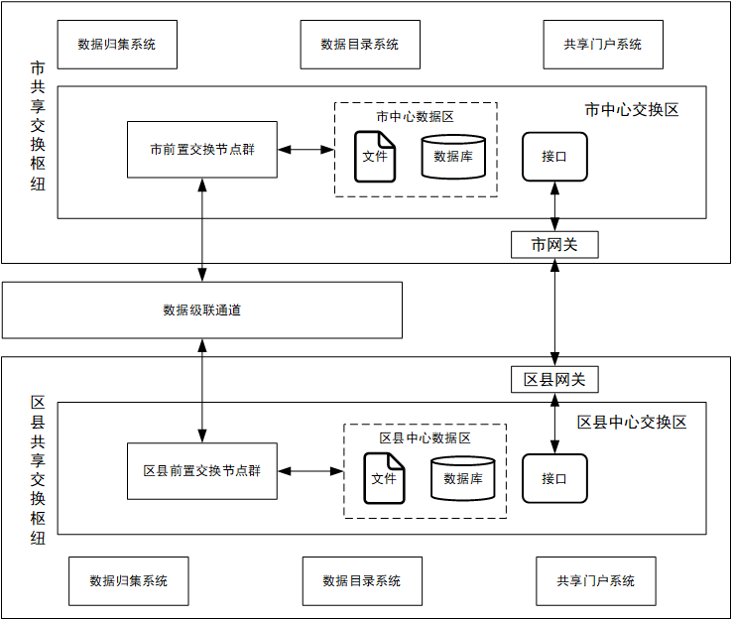
图2 技术框架图
  - 职责分工
    - 市级政务数据运行管理机构
市级政务数据运行管理机构的职责主要包括：
- 负责市共享交换枢纽的建设维护、运行管理和安全保障；
- 按需提供市机构前置节点软硬件资源环境，负责交换程序部署、账号分配，提供技术支持及咨询服务；
- 提供市中心前置节点软硬件资源环境，负责级联程序部署、令牌分配，提供技术支持及咨询服务；
- 归并整合市级政务管理和服务机构间的共享交换通道，与区县共享交换枢纽对接，建立健全全市一体化政务数据共享交换体系；
- 负责政务数据发布审批、共享申请审批；
- 指导区县开展区县共享交换枢纽建设和管理；
- 指导区县开展级联对接工作。
    - 区县政务数据运行管理机构
区县政务数据运行管理机构的职责主要包括：
- 负责建设和管理本行政区域共享交换枢纽，并与市共享交换枢纽对接；
- 按需提供区县机构前置节点软硬件资源环境，负责交换程序部署、账号分配，提供技术支持及咨询服务；
- 归并整合本行政区域内政务管理和服务机构间的共享交换通道；
- 提供区县中心前置节点软硬件资源环境，负责级联程序对接；
- 负责政务数据发布审批、共享申请审批。
    - 政务管理和服务机构
政务管理和服务机构的职责主要包括：
- 明确本机构的责任部门、负责人，做好本机构政务数据的收集获取、目录编制、资源共享、更新维护和安全保障等工作；
- 数据提供方负责对提供的政务数据分类分级、源头治理和异议处理；
- 数据使用方负责对使用的政务数据实施安全保护，在授权范围内使用数据；
- 协助部署机构前置节点交换程序，负责对软硬件环境进行巡检维护。
  - 区县政务数据资源级联流程
    - 目录级联
目录级联的流程主要包括：
- 区县政务管理和服务机构按照DB32/T 4040.1、DB32/T 4040.2的要求和目录产生的业务规则，梳理目录并注册至区县共享交换枢纽；
- 区县政务数据运行管理机构完成目录审核工作；
- 区县政务数据运行管理机构通过级联接口将目录推送至市共享交换枢纽；
- 市级政务数据运行管理机构完成目录审核工作。
    - 资源级联
      - 库表/文件级联
库表/文件级联的流程主要包括：
- 区县政务管理和服务机构梳理资源元数据，并注册至区县共享交换枢纽；
- 区县政务管理和服务机构将库表/文件推送至机构前置库/前置节点；
- 区县政务数据运行管理机构将库表/文件推送至区县中心前置库/中心前置节点；
- 区县政务数据运行管理机构完成资源审核工作；
- 区县政务数据运行管理机构通过级联接口将资源元数据级联推送至市共享交换枢纽；
- 市级政务数据运行管理机构从区县中心前置库/前置节点抽取资源至市中心前置库/前置节点；
- 市级政务数据运行管理机构完成资源审核工作。
      - 接口级联
接口级联的流程主要包括：
- 区县政务管理和服务机构梳理资源元数据，并注册至区县共享交换枢纽；
- 区县政务数据运行管理机构将接口通过区县网关进行代理；
- 区县政务数据运行管理机构对接口可用性进行校验并完成资源审核工作；
- 区县政务数据运行管理机构通过级联接口将资源元数据级联推送至市共享交换枢纽；
- 市级政务数据运行管理机构将接口通过市网关进行代理；
- 市级政务数据运行管理机构对接口可用性进行校验并完成资源审核工作。
  - 市级政务数据资源级联流程
    - 目录级联
目录级联的流程主要包括：
- 市级政务数据运行管理机构归集市级政务管理和服务机构以及各区县的目录；
- 市级政务数据运行管理机构完成目录审核工作；
- 市级政务数据运行管理机构通过级联接口将目录推送至区县共享交换枢纽。
    - 资源级联
      - 库表/文件级联
库表/文件级联的流程主要包括：
- 市级政务数据运行管理机构归集市政务管理和服务机构以及各区县的资源元数据；
- 市级政务数据运行管理机构将库表/文件推送至市中心前置库/中心前置节点；
- 市级政务数据运行管理机构完成资源审核工作；
- 市级政务数据运行管理机构通过级联接口将资源元数据推送至区县共享交换枢纽；
- 资源申请审核通过后，市级政务数据运行管理机构将库表/文件推送至区县中心前置库/中心前置节点。
      - 接口级联
接口级联的流程主要包括：
- 市级政务数据运行管理机构归集市政务管理和服务机构以及各区县资源元数据；
- 市级政务数据运行管理机构将接口通过市网关进行代理；
- 市级政务数据运行管理机构对接口可用性进行校验；
- 市级政务数据运行管理机构完成资源审核工作；
- 市级政务数据运行管理机构将不含接口文档以及接口地址的资源元数据推送至区县共享交换枢纽；
- 资源申请审核通过后，市共享交换枢纽提供具体的接口文档和经过市网关代理后的接口地址。
  - 政务数据资源共享交换流程
    - 跨部门共享交换
跨部门共享交换的流程主要包括：
- 市级/区县本级政务管理和服务机构（数据使用方）查询资源目录内容，提交数据获取申请；
- 市级/区县本级政务数据运行管理机构完成政务信息资源申请材料的规范性检查，并通过市级/区县本级共享交换枢纽回复受理意见。不予受理的，应当说明理由；
- 市级/区县本级政务管理和服务机构（数据提供方）收到申请后，完成授权并填写授权意见，不予授权的，应当说明具体理由和依据；由市级/区县本级政务数据运行管理机构直接管理的数据，可直接授权并填写授权意见，不予授权的，应当说明具体理由和依据；
- 申请通过后，库表/文件类资源由市级/区县本级共享交换枢纽推送至本级政务管理和服务机构（数据使用方）前置库/前置节点；接口类资源由市级/区县本级共享交换枢纽提供具体的接口文档和经过市级/区县本级网关代理后的接口地址。
    - 跨层级共享交换
      - 市级申请使用区县资源
市级申请使用区县资源的流程主要包括：
- 市级政务管理和服务机构（数据使用方）查询资源目录内容，提交数据获取申请；
- 市级政务数据运行管理机构完成政务信息资源申请材料的规范性检查，并通过市共享交换枢纽回复受理意见。不予受理的，应当说明理由；
- 市级政务数据运行管理机构审核通过后，将申请需求级联推送至区县共享交换枢纽；
- 区县政务数据运行管理机构完成政务信息资源申请材料的规范性检查，并通过区县共享交换枢纽提交受理意见。不予受理的，应当说明理由；
- 区县政务管理和服务机构（数据提供方）收到申请后，完成授权并填写授权意见，不予授权的，应当说明具体理由和依据；由区县政务数据运行管理机构直接管理的数据，可直接授权并填写授权意见，不予授权的，应当说明具体理由和依据；
- 区县共享交换枢纽自动级联上报回复意见；
- 申请通过后，库表/文件类资源由市共享交换枢纽推送至政务管理和服务机构（数据使用方）前置库/前置节点；接口类资源由市共享交换枢纽提供具体的接口文档和经过市网关代理后的接口地址。
      - 区县申请使用市级资源
区县申请使用市级资源的流程主要包括：
- 区县政务管理和服务机构（数据使用方）查询资源目录内容，提交数据获取申请；
- 区县政务数据运行管理机构完成政务信息资源申请材料的规范性检查，并通过区县共享交换枢纽回复受理意见。不予受理的，应当说明理由；
- 区县政务数据运行管理机构审核通过后，将申请需求级联推送至市共享交换枢纽；
- 市级政务数据运行管理机构完成政务信息资源申请材料的规范性检查，并通过市共享交换枢纽提交回复受理意见。不予受理的，应当说明理由；
- 市级政务管理和服务机构（数据提供方）收到申请后，完成授权并填写授权意见，不予授权的，应当说明具体理由和依据；由市级政务数据运行管理机构直接管理的数据，直接授权并填写授权意见，不予授权的，应当说明具体理由和依据；
- 市共享交换枢纽自动级联下发回复意见；
- 申请通过后，库表/文件类资源由市共享交换枢纽推送至区县中心前置库/中心前置节点，再由区县共享交换枢纽推送至区县政务管理和服务机构（数据使用方）前置库/前置节点；接口类资源由市共享交换枢纽提供具体的接口文档和经过市网关代理后的接口地址，再由区县共享交换枢纽提供具体的接口文档和经过区县网关代理后的接口地址。

    - 跨区域共享交换
跨区域共享交换的流程主要包括：
- 区县政务管理和服务机构（数据使用方）查询资源目录内容，提交数据获取申请；
- 区县政务数据运行管理机构完成政务信息资源申请材料的规范性检查，并通过区县市共享交换枢纽回复受理意见。不予受理的，应当说明理由；
- 区县政务数据运行管理机构审核通过后，将申请需求级联推送至市共享交换枢纽；
- 市级政务数据运行管理机构完成政务信息资源申请材料的规范性检查，并通过市共享交换枢纽提交回复受理意见。不予受理的，应当说明理由；
- 市级政务数据运行管理机构审核通过后，将申请需求级联推送至其他区县共享交换枢纽；
- 其他区县政务管理和服务机构（数据提供方）收到申请后，完成授权并填写授权意见，不予授权的，应当说明具体理由和依据；由其他区县政务数据运行管理机构直接管理的数据，直接授权并填写授权意见，不予授权的，应当说明具体理由和依据；
- 其他区县共享交换枢纽自动级联上报回复意见至市共享交换枢纽，市共享交换枢纽级联下发回复意见至区县共享交换枢纽；
- 申请通过后，库表/文件类资源由市共享交换枢纽推送至区县中心前置库/中心前置节点，再由区县共享交换枢纽推送至区县政务管理和服务机构（数据使用方）前置库/前置节点；接口类资源由市共享交换枢纽提供具体的接口文档和经过市网关代理后的接口地址，再由区县共享交换枢纽提供具体的接口文档和经过区县网关代理后的接口地址。

参考文献
[1] GB/T 21063.1-2007 政务信息资源目录体系 第1部分：总体框架
[2] GB/T 21063.3-2007 政务信息资源目录体系 第3部分：核心元数据
[3] GB/T 21062.2-2007 政务信息资源交换体系 第2部分：技术要求
[4] GB/T 35273-2020 信息安全技术—个人信息安全规范
[5] GB/T 43697-2024 数据安全技术数据分类分级规则

